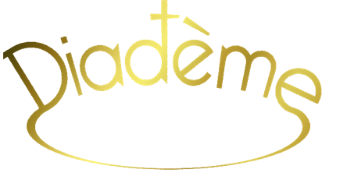

www.diademe-asso.org

Année de création :

2017

Soutenue par la Fondation Julienne DUMESTE depuis 2018.
Champs d’action et public concerné :

Accueil et accompagnement de personnes en situation de handicap, plus spécifiquement porteuses de trisomie 21, pour les aider à s’insérer et s’intégrer dans une vie sociale, professionnelle et associative.

Descriptif de l’action :

Donner aux personnes porteuses de handicap une chance de se réaliser pleinement, de mettre leurs talents au service de la société et de faire changer le monde en y apportant leurs richesses humaines.

Engagement Professionnalisme

Intégration Ouverture

Contact:

Monsieur Aurélien L’HERMITTE, Président : 06.64.77.76.39 – projetdiademe@gmail.com
Monsieur Louis-Marie SOUBRIER, Responsable Opérationnel : 06.34.05.11.66 – amisdiademe@gmail.com
Monsieur Vincent HURBAIN, Responsable Communication : postmaster@diademe-asso.org

13 rue des Ecoles – 35800 DINARD

